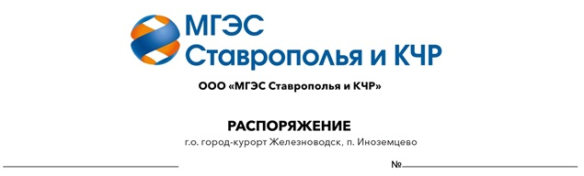
02.06.2026
07-Р/СК/26

В целях эффективного распоряжения имуществом ООО «МГЭС Ставрополья и КЧР», в соответствии с утвержденными Советом директоров Общества реестром непрофильных активов и планом мероприятий по реализации непрофильных активов Общества на IV квартал 2025 года и 2026 год (протокол от 26.12.2025 № 10), на основании договора о передаче полномочий единоличного исполнительного органа Общества Управляющей организации от 01.01.2015 № 6-ЕИО/КЧ:

1. Организовать продажу оборудования (Модульная бетоносмесительная установка МБСУ-60.2 (Бетонно-обогатительное хозяйство)), расположенного по адресу: Республика Дагестан, Гергебильский р-н, с. Чалда, на земельном участке с кадастровым номером 05:24:000000:9, находящегося в собственности Общества и подлежащего продаже согласно плану мероприятий по реализации непрофильных активов Общества, путем проведения открытого аукциона на электронной торговой площадке АО «Российский аукционный дом» (ЭТП РАД)».

2. Создать комиссию по продаже Имущества в составе:

Хузмиев А.А. | - | Исполнительный директор Общества  (председатель Комиссии);
Черчесов А.К. | - | Помощник директора филиала по безопасности Группы безопасности и режима Филиала АО «УК ГидроОГК» «УК ГидроОГК-ЮГ»;
Ляшко Ю.Л. | - | Заместитель директора филиала по экономике, финансам и инвестициям Филиала АО «УК ГидроОГК» «УК ГидроОГК-ЮГ»;
Шаров Г.В. | - | Начальник департамента закупок и комплектации АО «УК ГидроОГК»;
Лукашов А.В. | - | Начальник Управления имущественных отношений Департамента управления имуществом ПАО «РусГидро»;
Ахрамеев М.Н. | - | Начальник отдела имущественно-правового сопровождения Филиала АО «УК ГидроОГК» «УК ГидроОГК-ЮГ» (секретарь Комиссии (без права голоса).

3. Определить начальную цену Имущества на 20% ниже цены первоначального аукциона по рыночной стоимости Имущества (код лота РАД-427917, код процедуры — 248006) в размере 1 626 016 (Один миллион шестьсот двадцать шесть тысяч шестнадцать) рублей 00 коп., в том числе НДС по ставке, установленной пунктом 3 статьи 164 Налогового кодекса Российской Федерации.
4. Утвердить:
- Документацию о проведении открытого аукциона в электронной форме по продаже имущества ООО «МГЭС Ставрополья и КЧР» согласно приложению № 1 к настоящему распоряжению;
- Извещение о проведении открытого аукциона в электронной форме по продаже имущества согласно приложению №2 к настоящему распоряжению.
5. Комиссии организовать продажу Имущества в срок до 9 июля 2026 года.
6. Контроль за исполнением настоящего распоряжения оставляю
за собой.

Исполнительный директор А.А. Хузмиев

Рассылается: членам Комиссии.

Ахрамеев М.Н.
(001) 6183

Далее - Общество
Далее - Имущество
Далее - Комиссия

